Коммерческое предложение
АО «Узсаноатэкспорт» выражает своё почтение и имеет честь предложить вашему вниманию коммерческое предложение на нижеследующие продукции.

№ | Наименование продукции | Ед. изм. | Цена в долл. США | Вид продукции (фото)
1 | Курага (субхана) | кг | 2,7$-2.8$ | 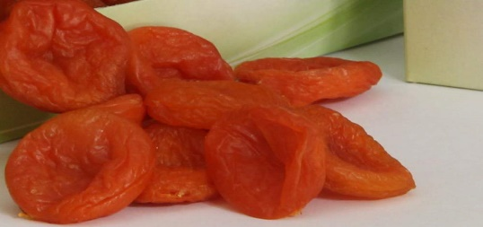
2 | Чернослив, без косточки (испанка) | кг | 1,5$-1.6$ | 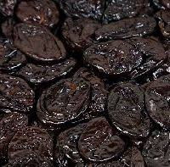
3 | Арахис (калиброванный) | кг | 0,78$ | 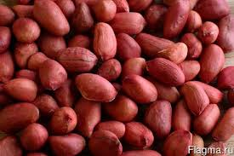

Условия оплаты: 100% предоплата
На условиях поставки FCA Узбекистан.
Срок поставки: в зависимости от объёмов заказа.

